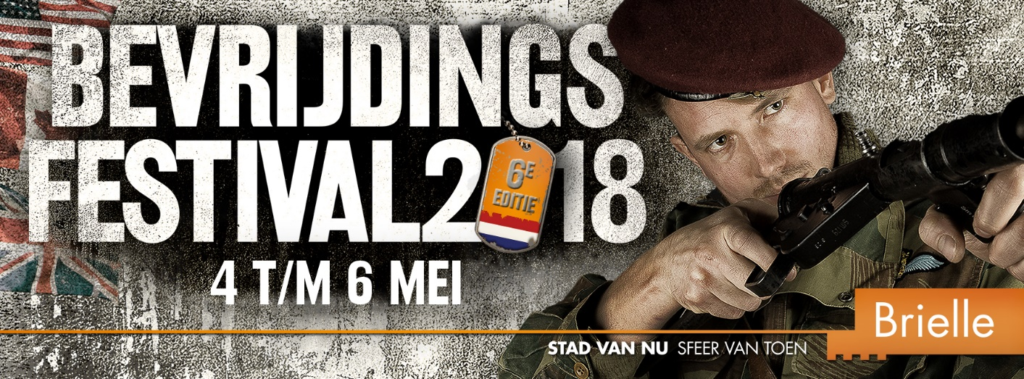

Inschrijfformulier Brielle Bevrijd van 3 tot en met 6 mei 2018.

Kosten deelname per persoon: Gratis!

Je kunt bij ons eten de kosten daarvan zijn 17,50 (alles 2 keer op 4 mei ook avondeten)
Svp aangeven op inschrijfformulier bij bijzonderheden.

DEELNEMER
Clubnaam
Naam
Adres
Postcode |  |  |  |  |  | Woonplaats
Telefoon |  |  |  |  |  | Mob tel
E-mailadres
Gezelschap & wapens
aantal deelnemers:
Naam deelnemer |  |  | rang | Unit |  |  | Wapen 1 |  | serienr | wapen 2 | serienr
S.v.p. kopie van het wapenverlof bijvoegen dit t.b.v. vergunning en wapenadministratie.

Voertuigen
Voertuig 1 (merk + type) |  |  |  |  | Kenteken
Voertuig 2 (merk + type) |  |  |  |  | Kenteken
Voertuig 3 (merk + type) |  |  |  |  | Kenteken
Voertuig 4 (merk + type) |  |  |  |  | Kenteken
Voertuig 5 (merk + type) |  |  |  |  | Kenteken
Bivak
Type tent en aantal
1
2
3
4
5
Extra ruimte voor display in m2
Geschat totaal oppervlak bivak in
m2

Bijzonderheden
Contactpersoon en telefoonnummer bij eventuele calamiteiten

Andere bijzonderheden bv vegetarisch eten, medicijnen en allergieën

Dit formulier invullen en via de mail opsturen naar het Bevrijdingsfestival Brielle tnv de administratie

